**frame切换**

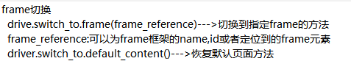

frame原理总结：

1、针对同一层级的frame，如果要进行切换的话，需要切换到默认首页

2、针对所要进入的frame,有多少个层级，就要切换几次

3、不管当前在哪个层级，如果要回到默认首页，只需要调用一次回到默认首页的方法driver.switch_to.default_content()

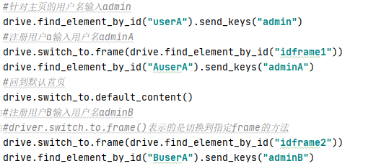

**多窗口切换**

获取当前窗口句柄：driver.current_window_handle

获取所有窗口句柄：driver.window_handles--->返回的是一个列表

切换指定句柄窗口：driver.switch_to.window(window_handle)--->window_handle表示的是要切换到哪个窗口句柄

窗口句柄;由操作系统生成的一窜唯一识别，是一窜字符

**cookie原理：**

